MODELAGEM

PROJETO SP MEDICAL GROUP

MODELO CONCEITUAL

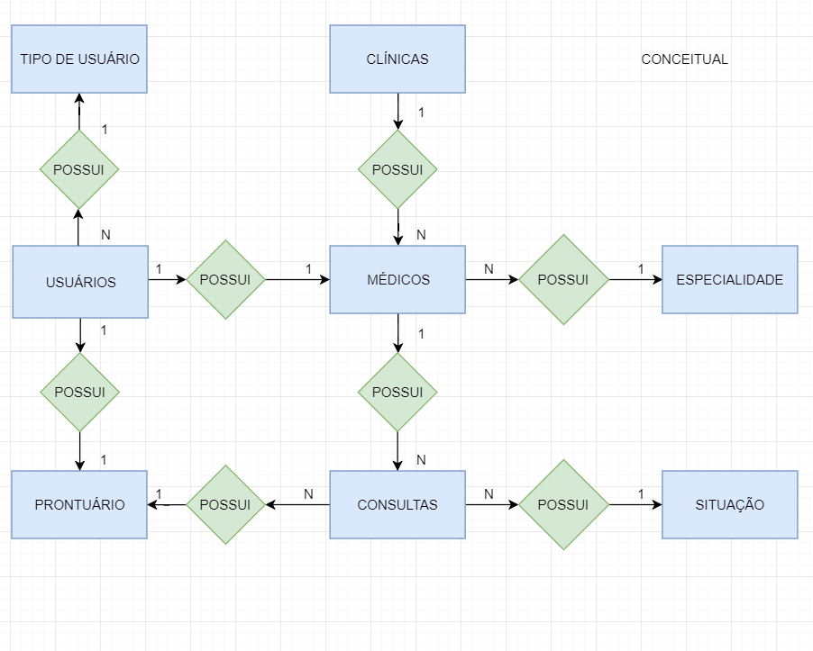

MODELO LÓGICO

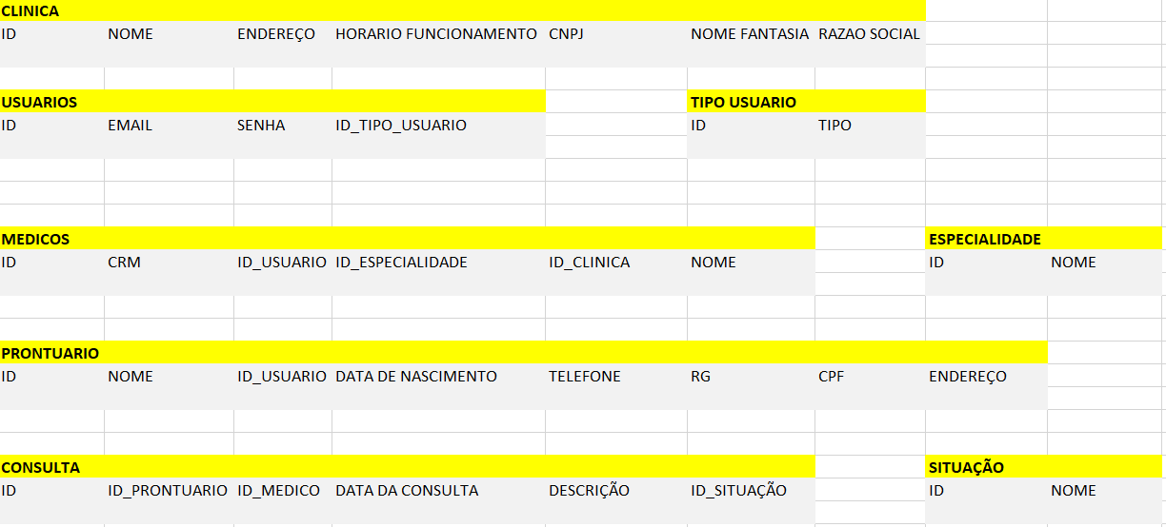

MODELO FÍSICO

